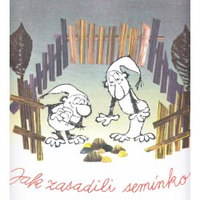**PÁTEK**

**Jméno:________________________**

**JAK KŘEMÍLEK A VOCHOMŮRKA ZASADILI SEMÍNKO**

*Václav Čtvrtek*

Křemílek a Vochomůrka stáli celí zamyšlení na zahrádce za pařezovým domkem. Sluníčko se na to chvíli dívalo. Potom zaťukalo zlatým prstem Křemílkovi na rameno: „Copak je?“

„Ale chtěli jsme, aby nám na zahrádce vyrostla kytka, a nemáme semínko,“ řekl nato Křemílek. Sluníčko ukázalo prstem: „Tamhle jedno leží.“ A leželo tam semínko a tvářilo se jako děťátko, když spí.

„Radši se ho, Křemílku, zeptej, co je zač. Abychom si tu kdovíco nezasadili,“ povídá Vochomůrka.

Křemílek se opatrně semínka zeptal: „Copak jsi zač?“

„Verbascum,“ špitlo semínko.

A tak Křemílek s Vochomůrkou z toho nezmoudřeli, protože semínko mluvilo po latinsku.

Vochomůrka se roztočil na kramfleku a Křemílek zasadil do důlku semínko. Navrch přiklopil svou čepičku, aby se semínku líp klíčilo. Zalívali semínko a zpívali mu písničku:

Vstávej, semínko, holala, a bude z tebe fiala… Když bylo holala do třetice, začal tam růst kopeček.

„Už to bude!“ povídá Vochomůrka. A už to bylo.

*(Pohádky z mechu a kapradí)*

**Úkol:** *odpověz na otázky*

*celou větou*

**KDO? CO TAM DĚLALI? KDE?**